Лабораторная работа №1. Создание HTML-документа. Физическое и логическое форматирование текста на HTML-странице. Семантическая разметка HTML-документа.

Цель лабораторной работы:
- обучение навыкам создания простейшего HTML -документа;
- знакомство учащихся с примерной структурой сайта;
- знакомство с физическим и логическим форматированием HTML-документа;
Учащиеся должны научится:
- создавать простейший HTML - документ;
- четко представлять структуру HTML – документа;
- уметь использовать основные теги при создании простейшего HTML – документа;
- понимать и различать физическое и логическое форматирование HTML – документа.
Программные средства: текстовый редактор Блокнот, различные Браузер.

ВОПРОСЫ ДЛЯ САМОПОДГОТОВКИ

- Структура HTML-документа.
- Элементы HTML-документа.
- Основные теги языка HTML.
- Основные теги физического и логического форматирования.

КРАТКИЕ ТЕОРЕТИЧЕСКИЕ СВЕДЕНИЯ
Основы языка HTML
HTML — это теговый язык разметки документов. Любой документ на языке HTML представляет собой набор элементов, причем начало и конец каждого элемента обозначается специальными пометками, называемыми тегами. Теги служат командами для браузера на отображение тех или иных элементов.
Элементы — это структуры, которые описывают отдельные составляющие HTML-документа. Элемент состоит из трех частей: начального тега, содержимого и конечного тега.
Тег — это специальный текст, заключенный в угловые скобки "<" и ">". Конечный тег имеет то же имя, что начальный тег, но начинается с косой черты "/". Например, элемент EM (выделение текста) выглядит так: <EM>выделяемый текст</EM>
Имена элементов могут быть набраны в любом регистре, т. е. <EM> и <em> равнозначны.
Элементы должны либо следовать друг за другом, либо быть вложены один в другой. Если начальный тег <EM> расположен внутри элемента <P>…</P>, то и конечный тег </EM> должен быть расположен внутри этого элемента.
Конечные теги некоторых элементов могут быть опущены. Например, конечный тег элемента LI (пункт списка) не обязателен, поскольку начало очередного пункта списка означает конец предыдущего пункта:
<UL>
<LI>Первый пункт списка без конечного тега
<LI>Второй пункт списка с необязательным конечным тегом</LI>
<LI>Третий пункт списка без конечного тега
</UL>
Некоторые элементы, такие, как BR (новая строка), не имеют конечного тега, поскольку не имеют содержимого.
Атрибуты элемента определяют его свойства. Например, элемент IMG (графический образ) имеет атрибут src, указывающий расположение графического файла, и атрибут alt, задающий альтернативный текст на тот случай, если обозреватель не отображает графику:

<IMG src="mylogo.gif" alt="логотип">.

Атрибуты всегда включаются в начальный тег элемента и имеют вид:

имя_атрибута="значение_атрибута"

Значение атрибута может быть заключено в одинарные или двойные кавычки. Кавычки можно опустить, если значение атрибута состоит только из латинских букв (A-Z, a-z), цифр (0-9), дефисов ("-"), подчеркиваний ("_"), двоеточий (":") и точек ("."). Порядок следования атрибутов в теге не важен.
Атрибут действует от открывающего тега, в котором он задан, до закрывающего, или только внутри тега, если тег не имеет парного. Имена атрибутов могут быть набраны в любом регистре, но их значения могут зависеть от регистра. Ряд атрибутов применим к большинству элементов HTML. Эти атрибуты подразделяются на:
- базовые атрибуты (class, id, style и title), которые определяют общие свойства элементов;
- локализующие атрибуты (dir и lang), которые указывают на свойства языка, на котором написано содержимое элемента;
- обработчики событий, которые определяют реакцию данного элемента на различные события.
Структура простейшего HTML- документа
Рассмотрим структуру на примере.
Таблица 1. Структура простейшего HTML-документа
Текст HTML-программы | Комментарий
<HTML>  <HEAD>  <META content="charset=windows-1251">  <TITLE>Упражнение</TITLE>  </HEAD>  <BODY>  <H1>Первый HTML-документ</H1>  <HR>  <H2> Расул Гамзатов </H2>  <P>  Каждый выбирает для себя <BR>  Женщину, религию, дорогу.<BR>  Дьяволу служить или пророку <BR>  Каждый выбирает для себя.<BR>  </P>  <IMG src="pic/portret.gif" alt="портрет автора" align=right>  <A href=home.htm>  </BODY>  </HTML> | начало HTML-документа  начало заголовка  информация о документе  название документа  конец заголовка  начало тела  заголовок 1 уровня  горизонтальная линия  заголовок 2 уровня  начало абзаца  абзац с принудительными  разрывами строк  иллюстрация  гиперссылка на другой документ  конец тела  конец HTML-документа
Тег <HTML> должен открывать программу, а тег </HTML>- закрывать ее. Между этими двумя основными тегами располагается заголовок программы и ее тело:

<HTML>
Заголовок программы
Тело программы
</HTML>

Заголовок программы – содержит информацию для браузера, которая не отображается на самой странице. В этом блоке описываются общие правила интерпретации HTML-документа в целом, и содержится вспомогательная информация о документе.
В набор команд языка HTML включена специальная группа инструкций META, предназначенных в основном для описания и индексирования документа поисковыми машинами. Элемент META определяет переменную - значение, описывающую некоторое свойство документа: информацию об авторе, список ключевых слов и т.п. Атрибут name - переменная, а content - ее значение. Все META-теги не несут визуальной информации и должны располагаться только в секции <head></head> документа.
Необязательно использовать весь набор Мета, но существуют базовые: Title (заголовок документа), Keywords (поисковые слова и фразы), Description (описание), Charset (это указание кодировки, на которой написана страничка), Author.
Мета-теги используются поисковыми системами для индексирования содержания, ключевых слов и автора Web-страницы:
<meta name="Description" content="[текст аннотации к сайту]">
<meta name="Keywords" content="[перечень ключевых слов]">
<meta name="Author" content="[фамилии и имена авторов сайта]">
Пример: <TITLE>Здесь вы пишите заголовок документа. </TITLE>
Description отвечает за описание сайта, которое будет выводиться при ответе на запрос. Для указания краткого описания используется:
<meta name="description" content="описание_страницы">
Если хотите указать описание на русском, то надо указать атрибут lang:
<meta name="description" lang="ru" content="описание_страницы">
Для указания ключевых слов и терминов используется:
<meta name="keywords" content="Ключевые слова.">
Если хотите указать слова на русском, то надо указать атрибут lang
<meta name="keywords" lang="ru" content="Ключевые слова.">
Например, для того, чтобы сказать браузеру, что ваша страничка содержит текст в кодировке Win-1251, вы должны написать следующий код:
<meta http-equiv="content-type" content="text/html; charset=Windows-1251">
Revisit - ревизия.
Указывается промежуток времени, через которое система заново проиндексирует документ, в данном примере это 7 дней.
<meta name="revisit-after" content="7 days">
Refresh - автоматическое перенаправление (URL - переадресация).
Иногда приходится менять хостинг. И в этом случае к нему уже нельзя обратиться по старому адресу. В случае, если не хотим терять своих посетителей, логичным будет сделать так, чтобы в дополнение к информации браузер бы сам перешел по новому адресу. Это нетрудно сделать благодаря META-тегу с параметром "refresh". Вот пример кода:
<meta http-equiv="refresh" content="10 rl=http://www.kstu.ru/">
В данном примере мы передали браузеру указание, чтобы он автоматически перешел на страничку по адресу http://www.kstu.ru/ после десяти секундной задержки. Задержка нужна, чтобы пользователь успел прочитать информацию. Также можно с помощью этой информации делать автоматическую перезагрузку страницы.
Author - автор.
META-тег с параметром "author" служит для указания автора странички и учитывается некоторыми поисковыми системами. У каждой странички должен быть автор, так что имеет смысл пользоваться этим тегом. Также можно вписать e-mail и адрес вашего сайта, это полезно в тех случаях, когда документ оказывается вне сайта, легко можно определить, откуда он. Можно использовать Owner, указав в нем отдельно e-mail владельца.
<meta name="author" content="Vasa">
Copyright - авторские права.
Для указания авторских прав:
<meta name ="copyright" content="имя_организации">
Cтарайтесь создать индивидуальные мета-описания для каждой вашей страницы, наиболее отражающие находящуюся на ней информацию. В целом это должно выглядеть так:
<html>
<head>
<META NAME="ROBOTS" CONTENT="ALL">
<META HTTP-EQUIV="Content-Language" CONTENT="ru">
<META NAME="Description" CONTENT="Здесь вы пишите описание_страницы.">
<META NAME="Keywords" CONTENT="Здесь вы пишите ключевые слова. ">
<META NAME="Author" CONTENT="Ваше имя ">
<META HTTP-EQUIV="Reply-to" CONTENT="Ваш E-mail">
<META NAME="Generator" CONTENT="Программ с помощью которой создан документ">
<META NAME="Creation_Date" CONTENT="число/ месяц /год">
<META NAME="revisit-after" CONTENT="Сколько дней, или недель.">
<TITLE>Здесь вы пишите заголовок документа. </TITLE>
<head>

Тело программы. Между тегами <BODY> и </BODY> располагаются теговые описания элементов страницы – команды, следуя которым, браузер выводит информацию в окно документа.
Основные элементы Web-страницы и соответствующие им теги
Заголовки. Они разделяют информацию на отдельные логические части и поэтому существенно улучшают ее восприятие. Заголовки бывают разные по значению, иначе - по уровню. Учебник, например, имеет название – это заголовок первого уровня. Текст в учебнике разбит на главы; названия глав – это заголовки второго уровня. Главы содержат параграфы с заголовками третьего уровня. Параграфы – пункты, обозначенные заголовками четвертого уровня.
В HTML-документе поддерживаются заголовки шести уровней при помощи конструкции:

<Hn>Текст заголовка</Hn>

Здесь в качестве n следует использовать одну из цифр 1-6, обозначающую уровень заголовка. Заголовки выделяются браузером при показе HTML-документа размером шрифта и жирностью.
Горизонтальная линия. Линия – простейший графический элемент, который умеет строить браузер. Горизонтальная линия задается тегом <HR>, и этот тег не имеет парного, закрывающего тега. Горизонтальные линии удобно использовать для дополнительного выделения (или разделения) элементов документа на экране.
Абзац. Абзацы отделяются друг от друга "красными" и (или) пустыми строками. Красная строка – это первая строка абзаца с текстом, сдвинутым вправо. Задается абзац тегами <P> и </P>, между которыми помещается текст. Как правило, браузер использует не красную, а пустую строку для отделения одного абзаца от другого или абзаца от других элементов документа. Фактически работа тега <P> сводится к выводу перед текстовым фрагментом пустой строки. Парный тег </P> просто игнорируется браузером, поэтому его можно и не писать. Абзац выравнивается по левому краю.

Принудительный разрыв строки
Команда <BR> заставляет браузер продолжить вывод абзаца с новой строки. Тег <BR> используется одиночно, без парного тега. Тэг перевода строки <BR> отделяет строку от последующего текста или графики. Тэг абзаца <P> тоже отделяет строку, но еще добавляет пустую строку, которая зрительно выделяет абзаца. Оба тэга являются одноэлементными.
Комментарии
Файл HTML может содержать комментарии, дающие пояснения для человека, читающего HTML код. Комментарии не влияют каким-либо образом на представление документа, т.е. они игнорируются браузером. Вы можете начать комментарии с четырехсимвольной последовательности <!-- (знак "меньше чем", восклицательный знак, два дефиса) и завершить его трехсимвольной последовательностью --> (два де-фиса, знак "больше чем"). Например: <!- Написано Иваном Ивановым ->.
Алгоритм внесения изменений в Web-страницу при программировании в Блокноте
Для создания HTML-кода Web-страницы достаточно простейшего текстового редактора, не добавляющего в текст символов форматирования. Примером такого редактора является стандартная программа Блокнот.
В процессе создания Web-страницы приходится добавлять новые теги и просматривать получаемый результат. Необходимый порядок действий при этом:
1. Активизировать Блокнот с открытой в нем редактируемой Web-страницей.
2. Внести в содержимое страницы необходимые изменения и сохранить новый вариант страницы, выполнив команду Файл-Сохранить.
- Активизировать браузер с открытым в нем предыдущим вариантом страницы. Щелкнуть по кнопке Обновить. В окне браузера отобразится обновленная Web-страница.
Шрифты
Язык HTML позволяет явным образом определить формат отображения фрагмента текста.

Физическое форматирование символов
Под физическим стилем принято понимать прямое указание браузеру на модификацию текущего шрифта. Например, все, что находится между метками <B> и </B>, будет написано жирным шрифтом. Текст между метками <I> и </I> будет написан наклонным шрифтом.
<b>…</b> Отображает текст полужирным шрифтом.
Пример: <b>Полужирное </b> начертание

<i>…</i> Представляет текст курсивом.
Пример: <i>Курсивное</i> начертание

<tt>…</tt> Отображает текст моноширинным шрифтом.
Пример: <tt>Моноширинный</tt> шрифт

<u>…</u> Представляет текст подчеркнутым шрифтом.
Пример: <u>Подчеркнутый</u> шрифт

<s>…</s> Отображает текст, который перечеркнут горизонтальной линией.
Пример: <s>Перечеркнутый</s> шрифт

<strike>… </strike> Представляет текст перечеркнутым шрифтом.
Пример: <strike>Перечеркнутый</strike> текст

<big>…</big> Отображает текст крупным шрифтом.
Пример: Фирма <big>АТЛАНТ</big>

<small>…</small> Представляет текст уменьшенного размера.
Пример: <small>Уменьшенный</small> текст

<sub>…</sub> Отображает текст в виде нижнего индекса, т.е. сдвигает текст ниже уровня строки и выводит его шрифтом меньшего размера.
Пример: <sub>Нижний</sub> индекс
<sup>…</sup> Отображает текст в виде верхнего индекса, т.е. сдвигает текст выше уровня строки и выводит его шрифтом меньшего размера.
Пример: <sup>Верхний</sup> индекс

<font>…</font> Устанавливает параметры шрифта: тип, размер и цвет.
Атрибуты: face Указывает название шрифта, которым браузер будет выводить текст. Можно задать несколько шрифтов, перечисленных через запятую: если на компьютере пользователя отсутствует первый шрифт, то будет использоваться следующий шрифт в списке.
Size Определяет размер шрифта в условных единицах от 1 до 7. По умолчанию шрифт имеет размер 3. Размер шрифта можно указывать как в абсолютных величинах, так и в относительных, например, величина +1 означает на один размер больше.
Color Устанавливает цвет шрифта.
Пример:
<font face=”Times New Roman” size=4 color=green>
Компания АТЛАНТ обеспечит вас любым компьютерным оборудованием
</font>

<basefont> Устанавливает для всего документа параметры шрифта: тип, размер и цвет. В нужных местах параметры шрифта могут переопределяться с помощью тега <font>. При этом после закрывающего тега </font> действие <basefont> восстанавливается.
Атрибуты: face Указывает название шрифта, которым браузер будет выводить текст. Можно задать несколько шрифтов, перечисленных через запятую: при отсутствии на компьютере пользователя первого шрифта, будет использоваться следующий шрифт в списке.
Size Определяет размер шрифта в условных единицах от 1 до 7. По умолчанию шрифт имеет размер 3. Размер шрифта можно указывать как в абсолютных величинах, так и в относительных, например, величина +2 означает на два размера больше.

<pre>…</pre> Определяет отображение текста элемента в том виде, в котором он выглядит в обычном текстовом редакторе. Иными словами тег указывает, что текст элемента уже отформатирован с использованием символов перевода строки, табуляции, пробелов, которые должны применяться при выводе текста браузером. При этом текст элемента будет отображаться символами одинаковой ширины. Данный тег, например, удобно использовать для текстов программ.
Атрибуты: width Задает браузеру подсказку относительно ширины блока отформатированного текста.
Пример: <pre>
Это первая строка.
Это вторая строка.
</pre>

<center>…</center> Определяет выравнивание фрагмента текста по центру окна браузера.
Пример: <center>Центрированный текст</center>

<!—…—>Задает комментарий, который не обрабатывается браузером и не отображается на экране. Обычно комментарии используются для пояснения специфики документа. Комментарий может включать несколько строк.
Пример: <!— Комментарий документа —>
Логическое форматирование символов

<del>…</del> Отмечает текст как удаленный. Данный элемент удобно использовать для отслеживания изменений между версиями документа.
Атрибуты: cite Указывает электронный адрес документа, поясняющего причины удаления текстового фрагмента.
<ins>…</ins> Отмечает текст как вставленный. Этот элемент полезно применять для разметки вставленных фрагментов в новую версию документа.
Атрибуты: cite Указывает электронный адрес документа, поясняющего причины вставки текстового фрагмента.

Datetime Определяет дату и время вставки фрагмента.
Пример:
Компания АТЛАНТ предоставляет <del>7</del><ins>9</ins> типов услуг

<cite>…</cite> Отмечает цитаты, названия, ссылки на другие документы. Браузерами такой текст обычно отображается курсивом.
Пример:
Программа <cite>Microsoft Word</cite> позволяет редактировать текст

<code>…</code> Отмечает текст как программный код.
Пример:
Код на языке С:
<code>puts(“Обращайтесь в фирму АТЛАНТ”)</code>

<em>…</em> Выделяет важный фрагмент текста. Обычно отображается курсивом.
Пример: Фирма <em>АТЛАНТ</em>

<kbd>…</kbd> Отмечает вводимый пользователем с клавиатуры текст.
Пример: Введите свою <kbd>фамилию</kbd>

<samp>…</samp> Отмечает текст как пример программ, сценариев и т.д.
Пример: <samp>Пример программы</samp>

<strong>…</strong> Выделяет важные фрагменты текста. Обычно отображается полужирным шрифтом.
Пример: Компания <strong>АТЛАНТ</strong>
<var>…</var> Указывает имя переменной в тексте. Обычно отображается курсивом.
Пример: Введите значение переменной <var>A</var>
Бегущая строка
<MARQUEE>ТЕКСТ</MARQUEE> - Флаг, создающий бегущую строку
<MARQUEE DIRECTION=left>TEKCT</MARQUEE> - Если бегущую строку нужно направить справа налево
<MARQUEE DIRECTION=right>TEKCT</MARQUEE> - движение слева направо.
scroll - стандартное движение от правого края к левому
slide - надпись один раз пробегает от правого края к левому, где и остается.
alternate - движение от правого края страницы к левому и обратно. Бесконечный цикл.
<MARQUEE LOOP=n BEHAVIOR=scroll>TEKCT</MARQUEE> - Ограничение числа циклов. Значение n оператора LOOP указывает число повторений цикла.
<MARQUEE WIDHT=n>TEKCT</MARQUEE> - указать ширину участка, занимаемого бегущей строкой, где n - ширина той части страницы, на которой расположена бегущая строка. Значение n указывается как в пикселях, так и в процентах от общей ширины видимой части страницы.
<MARQUEE scrollamount=n>TEKCT</MARQUEE> - Регулировка движения надписи по экрану.
Здесь n - число пикселей.
<MARQUEE scrolldelay=t>TEKCT</MARQUEE> В данном случае переменная величина - время t - измеряется в миллисекундах. Метод задания скорости состоит в указании времени, спустя которое текст будет перерисован на экране заново.
<FONTSIZE=n><MARQUEE> ТЕКСТ</MARQUEE></FONT> - возможность указывать величину шрифта текста в строке.
<MARQUEE BGCOLOR=n> ТЕКСТ </MARQUEE> - окрасить поверхность бегущей строки в какой-либо цвет, где n, как это бывало и раньше, можно указать в вид шестнадцатеричного числа либо написав его название
<MARQUEE HEIGHT=n>ТЕКСТ</MARQUEE> - указать высоту бегущей строки, задавая величину n в пикселях
УПРАЖНЕНИЯ
На локальном диске D создать каталог с названием группы, в ней создать подкаталог - номер подгруппы. Далее, создать каталог – ЛАБОРАТОРНЫЕ: (D:\группа\подгруппа\ ЛАБОРАТОРНЫЕ). Каждая лабораторная работа учащегося должна быть выполнена в соответствующей папке.
Упражнение 1. Создание шаблона
- Запустите приложение «Блокнот (Notepad)»:
- нажмите кнопку «Пуск»;
- выберите команды «Программы» и «Стандартные»;
- выберите «Блокнот».
- Наберите в блокноте следующее:
<HTML>
<HEAD>
<TITLE>…</TITLE>
</HEAD>
<BODY>
…………
</BODY>
</HTML>
- Сохраните файл в папке «D:\группа\подгруппа\ ЛАБОРАТОРНЫЕ\» под именем «Шаблон.txt»:
Упражнение 2. Создание простейших файлов HTML

- Откройте файл «Шаблон.txt», который находится в папке «D:\группа\подгруппа\ ЛАБОРАТОРНЫЕ\».
- Скорректируйте содержимое файла, чтобы он принял вид:

<HTML>
<HEAD>
<TITLE> Учебный файл HTML </TITLE>
</HEAD>
<BODY>
Шаблон HTML-файла
</BODY>
</HTML>
- Сохраните файл под именем PR1.HTML в соответствующей папке ЛАБОРАТОРНЫЕ\Лабораторная №1.
- Для просмотра созданной Web-страницы загрузите браузер.
- Запустите файл PR1.HTML и загрузите его. Убедитесь, что название Web-страницы (Учебный файл HTML) отразилось в верхней статусной строке браузера.

Упражнение 3. Тэги перевода строки и абзаца

- Внесите изменения в текст PR1.HTML:
<HTML>
<HEAD>
<TITLE> Учебный файл HTML </TITLE>
</HEAD>
<BODY>
<P>Учебный<BR>
файл</P>
</BODY>
</HTML>
- Сохраните внесенные изменения в файле PR2.HTM в соответствующей папке ЛАБОРАТОРНЫЕ\Лабораторная №1.
- Просмотрите с помощью браузера новую полученную Web-страницу.

Упражнение 4.
- Исправьте и дополните примеры PR1-PR2 МЕТА – информацией, используя следующие данные:
<META HTTP-EQUIV="Content-Language" CONTENT="">
<META NAME="Description" CONTENT="">
<META NAME="Keywords" CONTENT="">
<META NAME="Author" CONTENT="">
<TITLE> </TITLE>
- Сохраните внесенные изменения в файлах PR2.HTM и PR3.HTM в соответствующей папке ЛАБОРАТОРНЫЕ\Лабораторная №1.
- Просмотрите с помощью браузера.

Упражнение 5. <HR> описывает горизонтальную линию.

- Откройте файл «Шаблон.txt», который находится в папке «D:\группа\подгруппа\ ЛАБОРАТОРНЫЕ\».
- Скорректируйте содержимое файла, чтобы он принял вид:
<html>
<head>
<title> горизонтальная линия</title>
</head>
<body>
<H1>Коллекция горизонтальных линий</H1>
<HR SIZE=2 WIDTH=100%><BR>
<HR SIZE=4 WIDTH=50%><BR>
<HR SIZE=8 WIDTH=25%><BR>
<HR SIZE=16 WIDTH=12%><BR>
</body>
</html>
- Сохраните файл под именем PR4.HTML в соответствующей папке ЛАБОРАТОРНЫЕ\Лабораторная №1.
- Для просмотра созданной Web-страницы загрузите браузер. Запустите файл PR4.HTML и загрузите его.

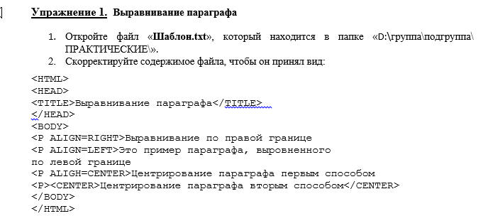

- Сохраните файл под именем PR5.HTML в соответствующей папке ЛАБОРАТОРНЫЕ\Лабораторная №1.
- Для просмотра созданной Web-страницы загрузите браузер.
- Запустите файл PR5.HTML и загрузите его.
- Сравните вид кода в браузере Microsoft Internet Explorer с представленным на рис.1.

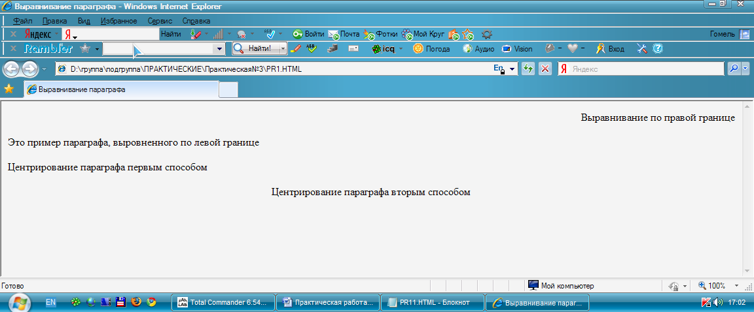
Рис.1
Упражнение 7. Изменение высоты символов

- Откройте файл «Шаблон.txt», который находится в папке «D:\группа\подгруппа\ ЛАБОРАТОРНЫЕ\».
- Скорректируйте содержимое файла, чтобы он принял вид: 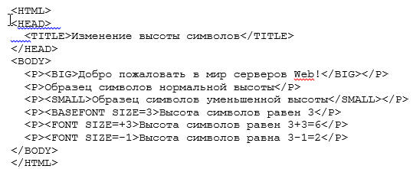
- Сохраните файл под именем PR6.HTML в соответствующей папке ЛАБОРАТОРНЫЕ\Лабораторная №1.
- Для просмотра созданной Web-страницы загрузите браузер.
- Запустите файл PR6.HTML и загрузите его.
- Сравните вид кода в браузере Microsoft Internet Explorer с представленным на рис. 2.

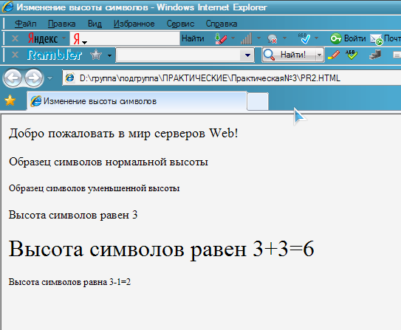
Рис.2

Упражнение 8. Физическое форматирование символов

- Откройте файл «Шаблон.txt», который находится в папке «D:\группа\подгруппа\ ЛАБОРАТОРНЫЕ\».
- Скорректируйте содержимое файла, чтобы он принял вид:
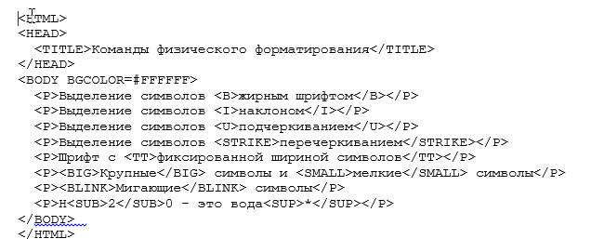
- Сохраните файл под именем PR7.HTML в соответствующей папке ЛАБОРАТОРНЫЕ\Лабораторная №1.
- Для просмотра созданной Web-страницы загрузите браузер.
- Запустите файл PR7.HTML и загрузите его.
- Сравните вид кода в браузере Microsoft Internet Explorer с представленным на рис.3

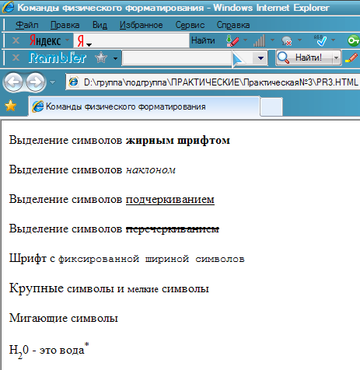
Рис.3

Упражнение 9. Логическое форматирование символов

- Откройте файл «Шаблон.txt», который находится в папке «D:\группа\подгруппа\ ЛАБОРАТОРНЫЕ\».
- Скорректируйте содержимое файла, чтобы он принял вид:
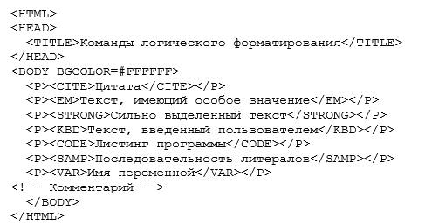
- Сохраните файл под именем PR8.HTML в соответствующей папке ЛАБОРАТОРНЫЕ\Лабораторная №1.
- Для просмотра созданной Web-страницы загрузите браузер.
- Запустите файл PR8.HTML и загрузите его.
- Сравните вид кода в браузере Microsoft Internet Explorer с представленным на рис.4.

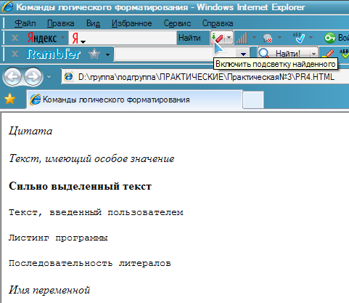
Рис.4

Упражнение 10. Предварительное форматирование символов

- Откройте файл «Шаблон.txt», который находится в папке «D:\группа\подгруппа\ ЛАБОРАТОРНЫЕ\».
- Скорректируйте содержимое файла, чтобы он принял вид:
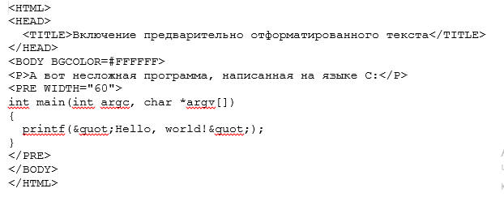
- Сохраните файл под именем PR9.HTML в соответствующей папке ЛАБОРАТОРНЫЕ\Лабораторная №1.
- Для просмотра созданной Web-страницы загрузите браузер.
- Запустите файл PR9.HTML и загрузите его.
- Сравните вид кода в браузере Microsoft Internet Explorer с представленным ниже:
Примечание: Символ кавычки в операторе printf здесь заменен так называемым символьным объектом «&quot;», так как данный символ является специальным. Внешний вид полученной в результате страницы показан на рис.5.
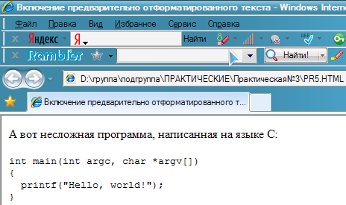
Рис.5

Упражнение 11. Явное указание названия шрифта

- Откройте файл «Шаблон.txt», который находится в папке «D:\группа\подгруппа\ ЛАБОРАТОРНЫЕ\».
- Скорректируйте содержимое файла, чтобы он принял вид:
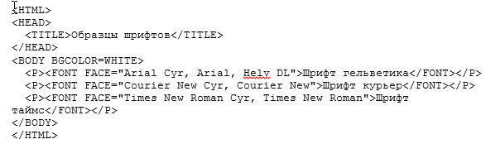
- Сохраните файл под именем PR10.HTML в соответствующей папке ЛАБОРАТОРНЫЕ\Лабораторная №1.
- Для просмотра созданной Web-страницы загрузите браузер.
- Запустите файл PR10.HTML и загрузите его.
- Сравните вид кода в браузере Microsoft Internet Explorer с представленным на рис.6.

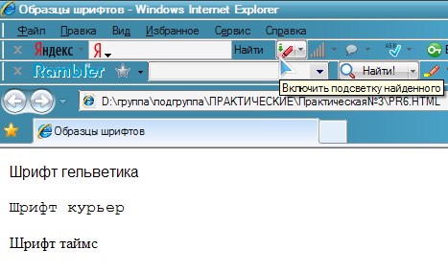
Рис.6

КОНТРОЛЬНЫЕ ЗАДАНИЯ

- Самостоятельно создайте собственный HTML-документ: небольшой рассказ о себе и своих увлечениях. Сохраните файл под именем PR5.HTML в соответствующей папке ЛАБОРАТОРНЫЕ\Лабораторная №1.
- Код этого документа, а также вид страницы в браузере представьте в отчете.
- Сделайте автоматическое обновление страницы PR5.HTML каждую минуту.
- Создайте новую страницу (информация по вашему усмотрению), и сделайте автоматическое перенаправление её на другой сайт (например, вашего колледжа), с временем ожидания 10 секунд, на странице напишите "Через 10 секунд вы будите автоматически перенаправлены на сайт www..ru ".
- Начиная с лабораторной работы №2, каждый учащийся должен вести локальную работу с сайтом. Выбор тематики сайта согласовать с преподавателем. С этой целью:
- Создать каталог (F7) на локальном диске в каталоге своей группы: САЙТ (D:\группа\подгруппа\САЙТ), для локальной работы с сайтом.
- В данном каталоге каждый учащийся создает подкаталог ФИО (фамилия учащегося), в котором будет вести локальную работу с индивидуальным сайтом: (D:\группа\подгруппа\САЙТ\ФИО).
- Работа с сайтом:
  - Определить название сайта. Название сайта будет использоваться в заголовках документов и при проектировании стартовой страницы (л/р№2).
  - Определить список разделов сайта. Сайт должен содержать не менее трех разделов. Разделы могут быть выбраны, например, из следующего списка: биография, резюме, друзья, институт, колледж, полезные ссылки, домашние животные, хобби, фотогаллерея, контактная информация. Допускается наличие разделов, не указанных в списке.
  - Подготовить информацию для заполнения разделов сайта. Для каждого раздела сайта необходимо подготовить текстовый файл, содержащий информацию, которая будет помещена в разделе. для разделов, содержащих графическую информацию (например, фотогалерея) необходимо подготовить список графических изображений.
  - Определить количество страниц для каждого раздела сайта. В зависимости от количества размещаемой информации, раздел может быть представлен одной или несколькими страницами. Разбиение раздела на страницы не должно нарушать логическую целостность представленного материала.

- Создать главную страницу сайта (index.htm или index.html).
Этот файл должен быть с именем "index", иначе HTML - страница будет открываться неправильно. Для расположения на сайте графики (например: фон, кнопки и т.д.), создайте папку "/images/". Для расположения на сайте фотографий, создайте папку "/foto/". Это значительно упростит дальнейшую работу. Посмотрите простой пример структуры сайта. Корневая директория "project", в ней находятся три основных файла: index.html, foto.html и about.html. Файл index.html будет являться главной страницей сайта. Также в корневой директории находятся две папки: "images" и "foto". В папке "images" будут находиться графические файлы, которые нам будут нужны при создании сайта. А в папке "foto" будут находиться фотографии, которые мы собираемся выложить на сайт.
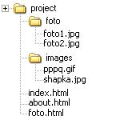 Пример структуры сайта, расположенного в папке "/project/".

Задание 1: Создание обложки
- Откройте файл «Шаблон.txt», который находится в папке «D:\группа\подгруппа\ ЛАБОРАТОРНЫЕ\».
- Дайте название документу «Обложка». Для этого между тэгами <TITLE>…</TITLE> запишите Обложка.
- Задайте цвет coral для фона обложки. Для этого задайте параметр BGCOLOR для тэга <BODY>.
- Задайте цвет еще не просмотренной ссылки и уже просмотренной ссылки. Для этого задайте параметры LINK="BROWN" и VLINK="#551A8B" соответственно для тэга <BODY>.
Форма записи для 3 и 4 пунктов:
<BODY BGCOLOR= coral LINK="BROWN" VLINK="#551A8B">.
- Дайте название своему учебнику «Графика на паскале». Это должен быть заголовок первого уровня, по центру строки, полужирный шрифт, цвет шрифта darkred, стиль шрифта tahoma и шрифт размером 7. Форма записи:
<H1 ALIGN=CENTER><B><FONT COLOR=DARKRED FASE="TAHOMA" SIZE=7> ГРАФИКА НА ПАСКАЛЕ </FONT></B></H1>
- Вставьте рисунок 22.jpg, который находится d:\группа\подгруппа\ЛАБОРАТОРНЫЕ\ЛАБОРАТОРНАЯ№1, он должен прижиматься к правому полю окна. Форма записи:
<IMG SRC="ЛАБОРАТОРНАЯ№1/22.jpg" ALIGN=RIGHT >
- Задайте три принудительных перевода строки. Для этого введите три раза соответствующий тэг <BR>.
- Создайте заголовок «Старт» первого уровня с параметром горизонтального выравнивания RIGHT и полужирным шрифтом.
- Сохраните файл в папке «d:\группа\подгруппа\ЛАБОРАТОРНЫЕ\Лабораторная№1» под именем «PR11.HTML ».
- Для просмотра созданной Web-страницы загрузите браузер.
- Запустите файл PR11.HTML и загрузите его.
- Сравните вид кода в браузере Microsoft Internet Explorer с представленным на рис.7.

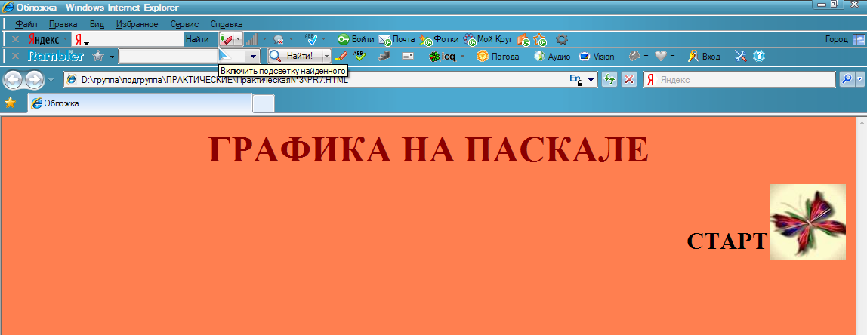
Рис.7
Задание 2: Аннотация
- Откройте файл «Шаблон.txt», который находится в папке «D:\группа\подгруппа\ ЛАБОРАТОРНЫЕ\».
- Дайте название документа «Аннотация».
- Задайте фон цветом «bisque».
- Задайте заголовок «Аннотация» первого уровня с горизонтальным выравниванием CENTER и цветом «darkslateblue».
- Напишите первый абзац:
Данный электронный учебник предлагает вам познакомиться с одним из разделов Turbo Pascal, а именно - с графикой.
- Перед началом второго абзаца поместите тэг <P> с выравниванием по ширине (JUSTIFY). Для этого запишите:
<P ALIGN=JUSTIFY>
- Напишите второй абзац:
Учебник поможет вам легко и быстро освоить основные процедуры и функции для построения графических примитивов.
- Напишите третий абзац:
Вся информация разделена на 8 разделов. Каждый из них содержит теоретическую часть, несколько примеров на заданную тему, а также их демонстрацию.
- Сохраните файл в папке «d:\группа\подгруппа\ЛАБОРАТОРНЫЕ\Лабораторная№1» под именем «Аннотация».
Задание 3: Работа с сайтом
Применить теги форматирования на каждой странице индивидуального сайта.

Задание 4:

Используя теги форматирования, составить код программы на языке HTML, вид которой в браузере представлен ниже:

ОГЛАВЛЕНИЕ
  - Работа на персональном компьютере
Глава 1. Состав ПК
    - Базовый комплект персонального компьютера
    - Системный блок
    - Периферийные устройства
Глава 2. ОС персонального компьютера
- Программное обеспечение ПК
- Операционная система MS DOS
- Программная оболочка NORTON COMMANDER
  - Текстовый редактор WORD 2007
Глава 3.Основы использования
- Запуск Word
- Панели инструментов
Задание 5:

Используя логическое форматирование, составить код программы на языке HTML, вид которой в браузере представлен ниже:

Краткое содержание
Введение
Часть I. Создание веб-страниц
Глава 1. Основы технологии публикации в Сети
Глава 2. Краткий курс веб-дизайна
Глава 3. Что необходимо для начала работы
Глава 4. Создаем первую веб-страничку
Часть II. Дизайн, ведущий к успеху
Глава 5. Форматирование текста
Глава 6. Визуальная привлекательность: графика на веб-страницах
Глава 7. Создание гипертекстовых ссылок
Глава 8. Основы построения таблиц
Глава 9. Оформление и дополнительные элементы таблиц
Глава 10. Добавьте оригинальности: таблицы стилей, шрифты и специальные символы
Глава 11. Дополнительные свойства изображений и карты ссылок
Часть III. Построение собственного сайта
Глава 12. Создание сайтов при помощи фреймов
Глава 13. Добавление мультимедийных элементов и Jаvа-приложений
Глава 14. Стили сайтов: разработка, доступность и глобализация

ДОПОЛНИТЕЛЬНЫЕ ЗАДАНИЯ

- Разработать страницу на свободную тему.

КОНТРОЛЬНЫЕ ВОПРОСЫ
- Дать определение HTML-языка. В чем отличие HTML-языка от других языков программирования?
- Что такое тег и атрибут, в чем разница между ними?
- Приведите структуру HTML-документа.
- Приведите обязательные и необязательные части в заголовке программы.
- Каким образом осуществляется изменение размера шрифта WEB-страницы?
- Выравнивание параграфов текста WEB-страницы
- Физическое форматирование символов WEB-страницы
- Логическое форматирование символов WEB-страницы
- Выделение параграфа горизонтальной линией WEB-страницы

